老年人怎样增强肌肉力量？
健康中国
作者：北京体育职业学院研究员 安江红
视频：国家体育总局体育科学研究所研究员 徐建方
审核：国家健康科普专家库成员、国家体育总局体育科学研究所研究员 徐建方

肌肉力量训练对健康的重要性正被越来越多的中老年朋友所认识。为什么肌肉力量训练对老年人的健康非常重要？老年人应该怎样进行肌肉力量
肌肉力量是人体肌肉在运动中克服内部和外部阻力做功的能力。18～30岁时，人体肌肉成分比例和力量保持着一生最好的状态。过了这个时期，肌肉开始走下坡路，每十年可能流失3%～10%的肌肉。尤其是不经常运动的人，肌肉衰退更快。
老年人力量下降，直观表现是肌肉围度下降、体积缩小，微观表现是运动单位和运动神经元数量的萎缩和减少。肌肉力量的增龄性减退可导致老年人身体出现功能受限，甚至失能。

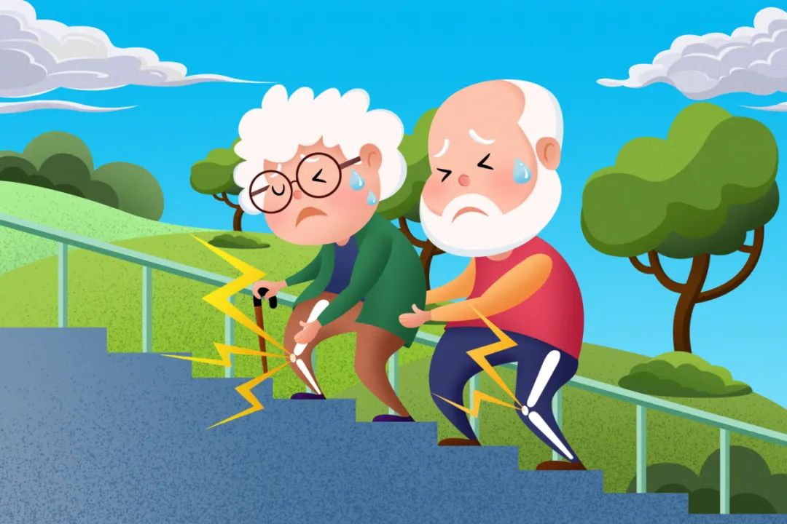

1.肌肉力量衰退对健康的四个危害
老年人肌肉力量衰退对健康的危害主要表现在几个方面。
首先，肌肉是人体最大的能量消耗器官，肌力衰退意味着肌肉体积缩小，导致人体代谢率降低和能量消耗减少，最终可能引发超重或肥胖；
其次，肌肉力量衰退会降低肌肉对身体器官的保护，从而增加疼痛和受伤风险；
再次，肌肉力量不足、肌肉体积减少会使糖尿病、骨质疏松等慢性病发生风险增加；
最后，肌肉力量不足使生活中的动作，如起身、行走等不顺畅，平衡和协调能力下降，增加跌倒风险，严重影响日常生活质量。因此，保持良好的肌肉力量对老年人的健康至关重要。
除了定期健康评估和监测、摄入充足的优质蛋白（如鸡蛋），保持良好的睡眠，规律的力量练习也是延缓老年人肌肉力量衰退的重要措施。
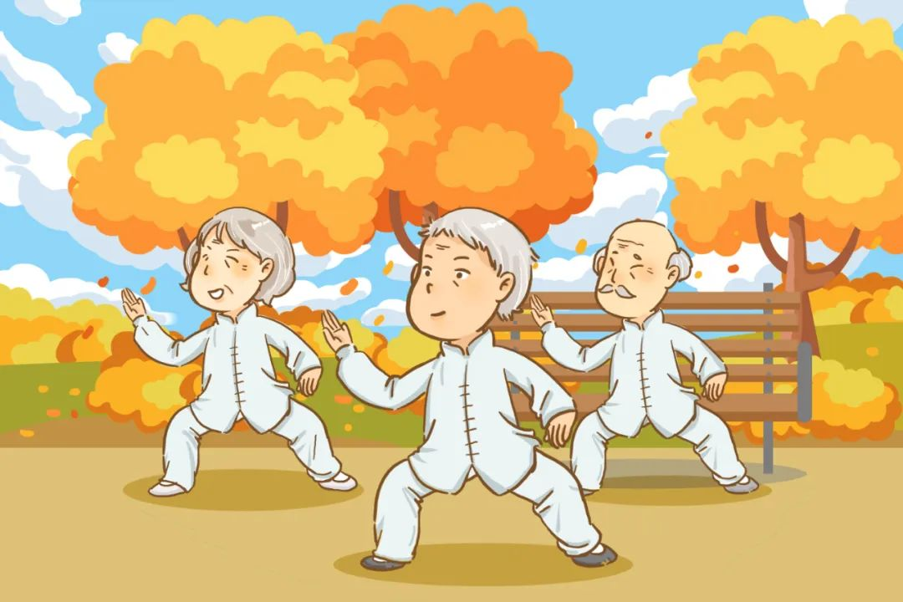

2.如何进行规律的肌肉力量练习
规律的肌肉力量练习能在一定程度上帮助老年人保持肌肉体积和质量。建议以腿部、胸部、背部、腰腹等大肌肉群练习为主，每周进行2～3次。每个大肌肉群至少间隔一天再进行下次锻炼，保障肌肉得到充分的恢复。
老年人力量练习重在循序渐进，从极低到低强度练习，多重复次数（如10～15次/组）。可以从练习1组开始，适应一段时间后再增加强度，重复8～12次/组，练习2～3组，组间休息2～3分钟。
坚持运动即可，不必追求增加练习强度。必要时，可以寻求专业的运动康复师或健身教练帮助，确保锻炼的安全性和有效性。
除了规律的力量练习，老年人尽量保持良好的生活方式，如散步和做家务等，避免久坐，同时增加平衡性训练，如金鸡独立等，有助于肌肉骨骼健康，减少跌倒风险。


